Чёрный потолок в интерьере
Время идет и взгляды меняются. Давно уже, при разработке дизайна для нового помещения, не используют древние побеленные потолки. Купол домашней высоты становится все более рельефным, красочным и изящным. Новаторское направление завоевал чёрный потолок в интерьере, как в жилых домашних комнатах, так и в рабочих офисных помещениях. Черный цвет манит и притягивает своею глубиной и тайной, мало кто может перед ним устоять.
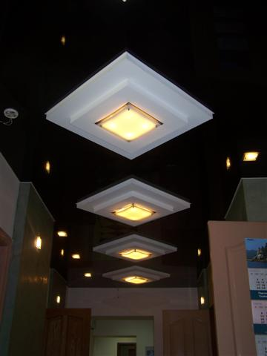
Новаторский дизайн http://www.krasburg.ru/assets/100_0617%20(Small).jpg
Тайна магии черного заключается в том, что он поглощает весь спектр света, не отдавая ничего взамен. Хозяин или гость, всматриваясь в такую часть интерьера, прочувствует небывалую глубину, отдает всю лишнюю энергию, получает психологическую разгрузку. Черный цвет в интерьере никак не ассоциируется с трауром, а наоборот, дарит четкие мысли и уверенность.
Этот цвет хорошо и просто сочетается со всей гаммой разноцветия, особенно с противоположным представителем – белым цветом. Темнота отлично контрастирует с окружением и выделяет нужные элементы. Если натяжной потолок - черный глянец, то это смотрится как зеркало души всего интерьера. Хорошо освещенная комната найдет отражение и переливы в высоте. Такая задумка приведет в восторг любого посетителя.
Описанная идея хорошо отображена в стиле «Ретро», которым заполняются все новые площади. К примеру, данная мода пронизывает интерьеры новых кафе, фотостудии, а так же другие места общественного отдыха. Дарит комфорт для любителей пережитого прошлого. Вся мода идет как по винтовой лестнице, и снова мы сталкиваемся с актуальностью черной насыщенности в дизайне помещений, в решениях интерьерного замысла.

Применение в домашних условиях
Темные натяжные потолки вошли в отделку жилого помещения сравнительно недавно, и еще у некоторых вызывает опаску. Пусть они не распространены повсеместно, но кто рискнул – остался доволен. Такой дизайн дарит незабываемые впечатления, подчеркивая стиль и индивидуальность хозяина дома.
На кухне
Черный потолок на кухне отлично отражает все поверхности, придает блеск и чопорность. Такой смелый дизайн, дарят натяжные потолки черного цвета. Они имеют ряд преимуществ, перед другими покрытиями:
- Высота комнат сразу визуально не определяется, а как бы теряется в бесконечности.
- Поглощает верхний свет, деля условно комнату по горизонту.
- Придает блеск и неотразимость убранству.
- Дарит четкость линиям, подчеркивает все переходящие элементы.
- Создать можно любую конфигурацию. Возможности ограничены только полетом вашей фантазии.
- Встроенные светильники будут смотреться максимально ярко, контрастно выделяясь и лучисто изливая свет из черной глади.
- В случаи затопления соседями сверху, от чего никто не застрахован, удерживают воду до нескольких сотен литров.
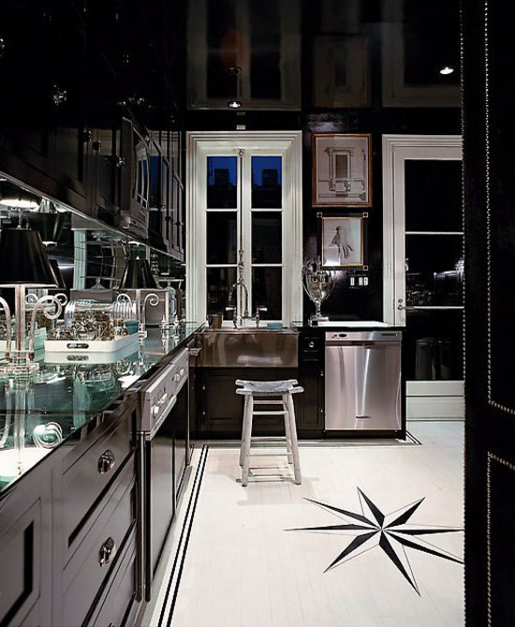

Дизайн кухни http://furniturelab.ru/wp-content/uploads/2013/04/kuhnya-v-goticheskom-stile-04.jpg
Совет! Черный верх прекрасно оттенит белые окна, выделит пол. Когда ваш выбор пал на натяжные потолки темные, не следует заливать черными цветами все стены. Особенно отобразите полы, лучше создать их в противоположном белом оттенке. Допускаются отдельные переходящие элементы, соединяющие основные цвета. Если вы переборщите, то комната будет выглядеть скучно и уныло.
Хорошо будет смотреться кухня, с акцентом на потолок натяжной черно белый. Таким способом можно отделить зону со встроенными точечными подсветками от зоны основного света. Продемонстрировано на фото.
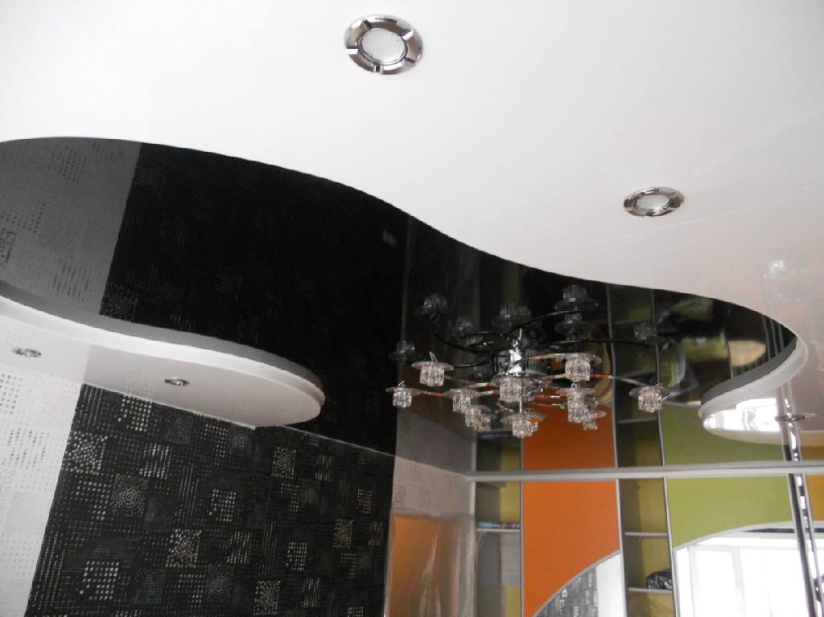
Черно-белая кухня http://allphoto.in.ua/photo/56/es2038136.jpg
Совет! Если вас затопили, не пытайтесь извлечь воду самостоятельно. Ни в коем случае не делайте маленьких надрезов! Они в один миг превратятся в зияющие дыры на весь потолок. Нужно вызвать мастера. Он сможет специальными приборами освободить угол и просто постепенно сольет всю воду.

В комнатах отдыха
Черно-белый стиль скоропостижно вживается в интерьер домашних комнат. Более он уместен в зале или гостиной. Отлично подойдет для прихожей. Так называемое, «Ретро» направление находит отражение и на стенах, плавно вливаясь в черно белые натяжные потолки.
Сочетание самого темного и самого светлого пришло из далеких времен, в иероглифе «инь-янь», и актуально по нынешнее время. Такой декор приятен, вселяет убежденность, помогает обрести зрелое мировоззрение. Наглядно проиллюстрирован пример на фото ниже.
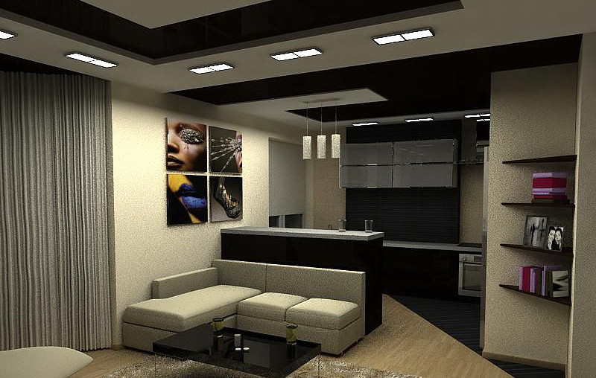
Черно белый стиль http://ia116.mycdn.me/getImage?photoId=563375201677&photoType=3
Смелое решение в ретро тематике, имеет место чёрный натяжной потолок в интерьере. Тенденция к новым проявлениям подхвачена актуальностью гармонии в темных красках. Черный верх позволяет более наглядно выделить другие части комнаты. Хорошо смотрятся прямые линии в мебели с правильными формами, без изгибов и наклонов. Дополняют стиль открытые пространства, например, стеклянные шкафы и столы, встроенные прямоугольные светильники, полки с четко выделенными краями и прямыми углами.
Такой потолок хранит мистическую тайну, умиротворяет дух и призывает к смирению. Отлично подойдет для взрослых людей, молодежь предпочитает яркие и смелые краски, в силу бурлящих эмоций и зашкаленных гормонов.
В комнате, где царит чёрный глянцевый натяжной потолок, можно уединиться, расслабиться и часами думать не о чем. Он помогает создать занавес от суеты реального мира и дарит гармонию с собственными чувствами.

Применение в помещениях нежилого предназначения
В нежилых помещениях темно-светлые тенденции очень уместны. Черный натяжной потолок вписывается в любые ограниченные или бескрайние пространства. С помощью затемнений можно подчеркнуть отношения между людьми и вычеркнуть окружающие предметы. То есть создать интимную атмосферу или сугубо деловой стиль. Настроить на сделку или покупку, отметая все лишнее.
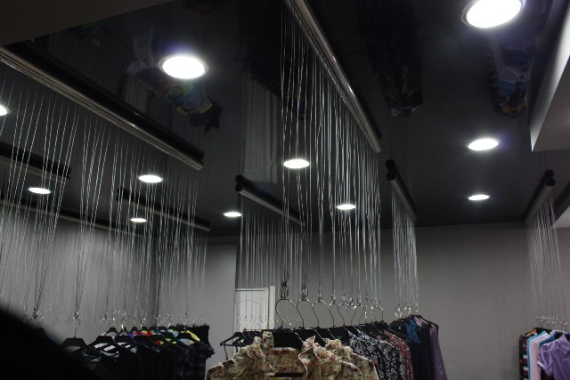
Черный глянец в торговом центре http://085.gis35.ru/find/images/62/62_399.JPG

Офисы и кабинеты переговоров
Деловой черно-белый стиль прекрасно уживается в офисных помещениях, потому что:
- кипит работа, ведутся важные сделки, и нет времени отвлекать внимание на разнообразие красок, а темный натяжной потолок, как бы, безликий;
- подчеркнет строгость и призовет к ответственности;
- сочетается с деловым стилем одежды, которому отдают предпочтение офисные служащие.

Кафе
Зачастую в тихих и уютных кафе можно подметить натяжные потолки глянцевые чёрные. Они уместны по ряду причин:
- помогают создать атмосферу уюта и расслабленности;
- хорошо сочетаются с приглушенным светом;
- подсознательно толкают людей к тайному искушению, например, к новым знакомствам.
- Имитируют ощущение одиночества. 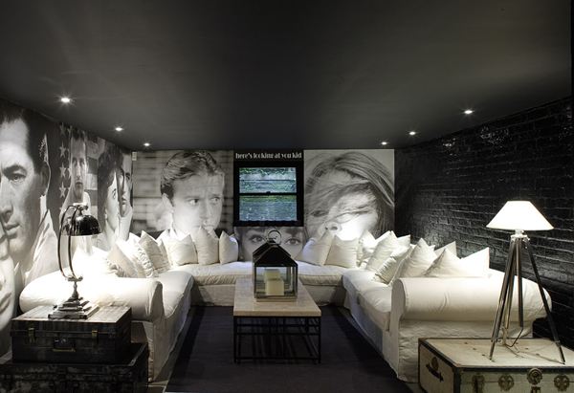
Отдельная комната в ресторане http://www.cdn1.pufikhomes.com/wp-content/uploads/2011/07/Neveroyatno-krasivyi-dom-17.jpg

Торговые площадки
В павильонах выставочного или торгового центра черно белый натяжной потолок уместен по той же причине, что не отвлекает внимание посетителя. Помогает сосредоточиться на том, что выделяется на полках или в витринах. Ведет к заданной цели, привлекает внимание к товарам и рекламным щитам, обуславливает ценность покупки.
Дизайн с использованием черных потолков актуален во многих поколениях, классика жанра не изжила себя и по сей день.

